ADVANCED CPU ARCHITECTURE AND

HARDWARE ACCELERATORS LABRATORY

Preparation Report LAB 1

Dvir Zaguri 315602284

Elad Hubashi

**רקע**

מטרות המעבדה הן רכישת כישורי כתיבת קוד מקבילי ב-VHDL תוך שימוש ב-Data Types, אופרטורים, סוגי נתונים, חבילות רכיבים ועוד. במטלת הדו״ח המכין הזה נממש מערכת המורכבת משכבת מעטפת (top) המכילה רכיבים מסוג מחבר/מחסר, שיפטר ומחשבון פעולות לוגיות כך שבהתאם לוקטור ALUFN (opcode) תבחר פעולה אותה נרצה לבצע על שני וקטורי כניסה באורך n X_i ו- Y_i. כך נראות כלל הפעולות היכולות להתקבל לפי בחירת וקטור ALUFN.

בהתאם לביצוע הפעולות במוצא המערכת מוצגת התוצאה ו-4 דגלי בקרה אפשריים : Zero, Carry, Overflow, Negative.

תיאור המערכת:

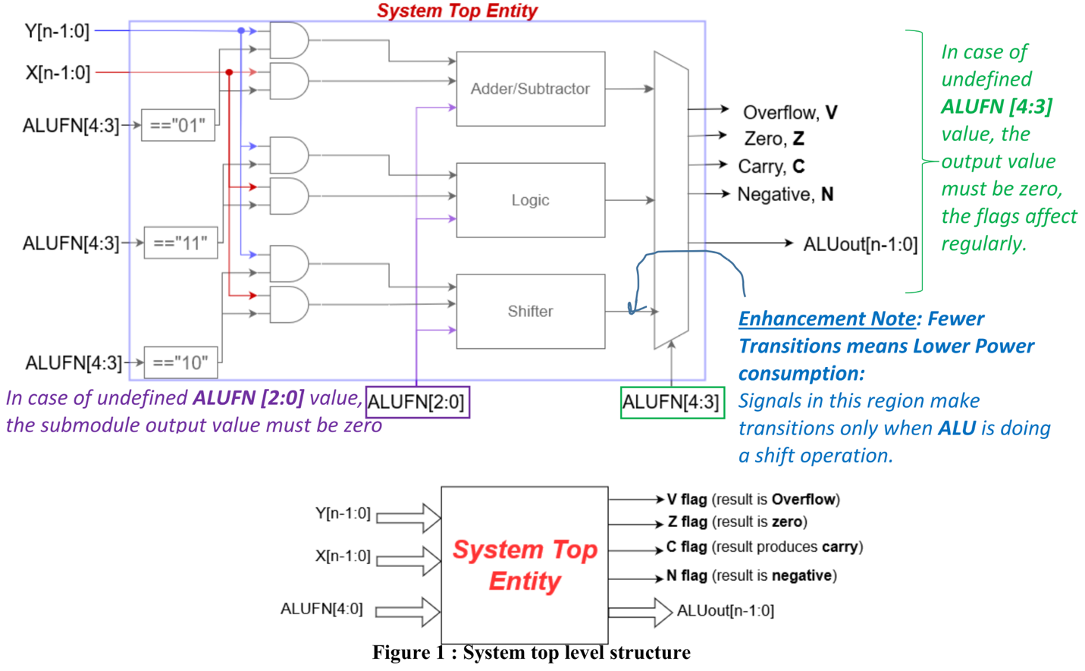

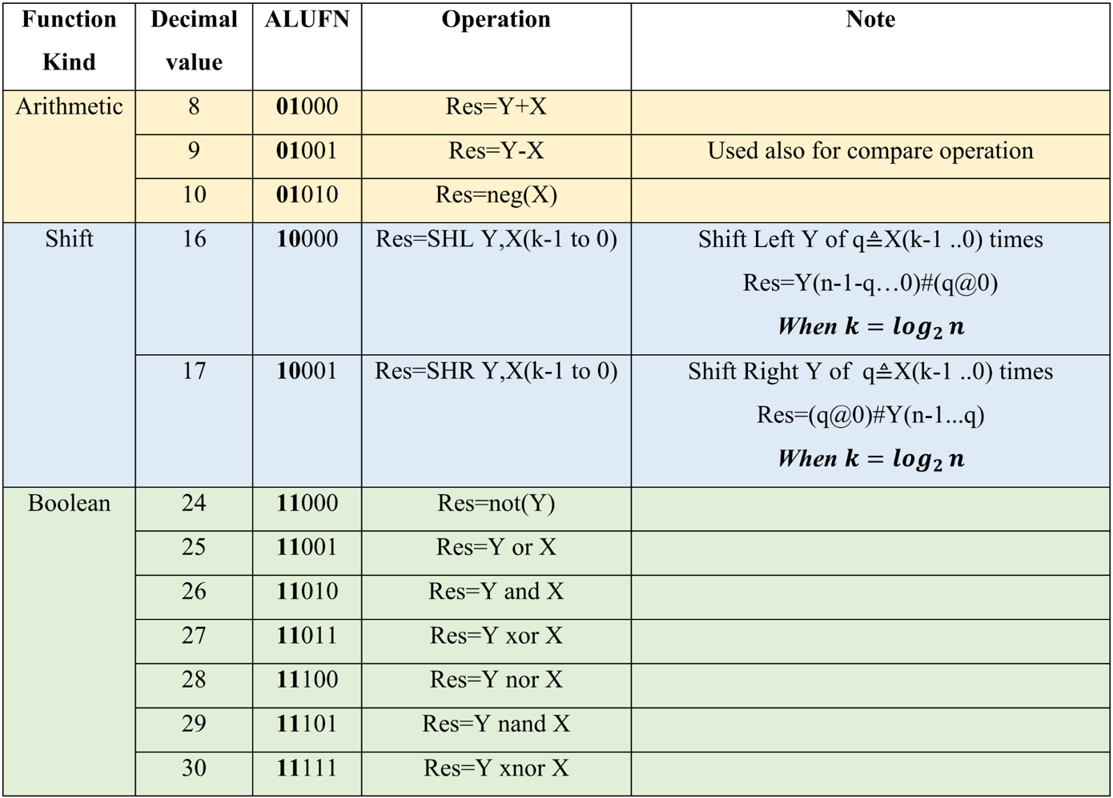

**פירוט ה-Modules הקיימים במערכת**

* **Adder\Subtractor (Arithmetic)**
* **Shifter (Shift)**
* **Logic (Boolean)**

Adder/Subtractor

זהו המחבר/מחסר המתקבל בעבור בחירת שני הביטים הראשונים של ה-ALUFN להיות ״01״ היכול לבצע כמה פעולות, בהינתן שני וקטורי כניסה למערכת X_i, Y_i.

לרכיב הנ״ל קיימים שלושה וקטורי כניסה שהם X_i, Y_i, Sub_cont שהם X_i, Y_i ו-ALUFN[4] הנכנסים למערכת ושני וקטורי יציאה שהם תוצרת הפעולה האריתמטית המבוצעת במודול result, וביט carry. המודול ממומש ע״י שרשור Full Adder כגודל וקטורי הכניסה (n) כאשר בכניסה לכל full adder מתבצע xor של הוקטור i_X עם הביט sub_cont החל מה-bit באינדקס ה-'0', כך שבמידה והביט sub_cont הוא ׳1׳ אכן מתקבל y+(-x) מהסיבה שמשמעות ה-xor של i_X עם הביט sub_cont היא בדיוק שינוי סימן לפי ביצוע not על הוקטור i_X ,ע״י ה-xor והוספת 1 ע״י הכנסת הביט בתור carry-in במחבר הראשון כמתואר באיור:

Shifter

מודול זה מקבל בכניסה את שני וקטורי הכניסה X_i, Y_i וביט כיוון ההזזה dir. מודול זה ממומש ע״י Single-Barrel Shifter אשרמבצע הזזה של כל הביטים בוקטור Y וגודל ההזזה היא כערך k איברי הוקטור X_i באינדקסים הקטנים ביותר (כידוע (.

במוצא מודול זה מתקבלת תוצאת ההזזה והאם כתוצאה מהפעולה התקבל carry.

Logic

מודול זה מבצע אחת מבין 7 פעולות לוגיות אפשריות לפי המספור בטבלה, הפעולות הן פעולות המבוצעות בין כל ביט בוקטורי הכניסה ובמוצא מתקבלת התוצאה בלבד (לא יכול להתקבל carry)

הפעולה הלוגית המבוצעת נבחרת לפי שלושת הביטים ALUFN[2:0] הנכנסים גם הם למודול.

**חסר להוסיף כדוגמת Figure 4 לכל אחד מהמודולים לפי הtb המתאים.**